LEI Nº1010, DE 26 DE NOVEMBRO DE 2019.

Autoriza o Poder Executivo a alterar o anexo de metas fiscais das metas do resultado primário na Lei de Diretrizes Orçamentária e Lei Orçamentária Anual para o exercício de 2019.

O Prefeito de Boa Vista do Cadeado, RS, no uso de suas atribuições legais que lhes são asseguradas pela legislação em vigor, FAZ SABER que, a Câmara Municipal de Vereadores aprovou e ele sanciona a seguinte: LEI

Art. 1º Fica o Poder Executivo autorizado alterar a Lei de Diretrizes Orçamentária de 2019, conforme Lei Municipal nº 890/2018, e Lei Orçamentária Anual de 2019, conforme Lei Municipal nº 896/2018 os seus respectivos anexos de Metas Fiscais das Metas de Resultado Primário para o Exercício de 2019.

Art. 2º - Esta Lei entrará em vigor na data de sua publicação.

GABINETE DO PREFEITO DE BOA VISTA DO CADEADO, RS, 26 DE NOVEMBRO DE 2019.

FABIO MAYER BARASUOL
PREFEITO

Registre-se e Publique-se

Dioneia Cristina Froner
Sec.Admn.Planej.eFazenda

LDO 2019 original

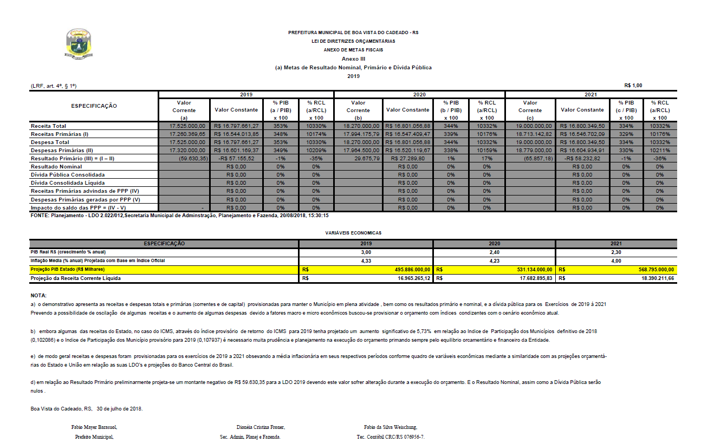

LOA 2019 original

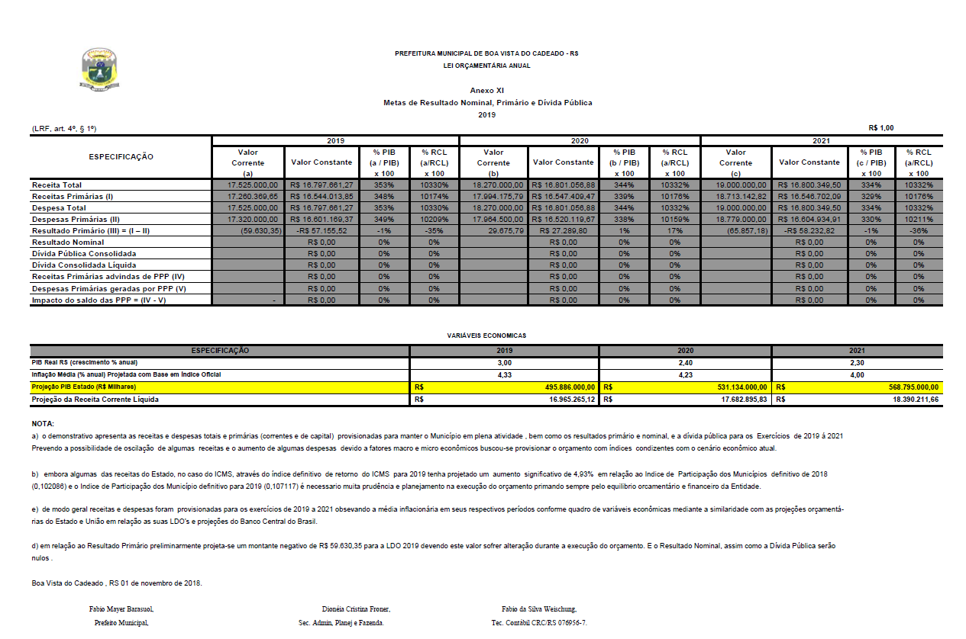

LDO 2019 Alterada
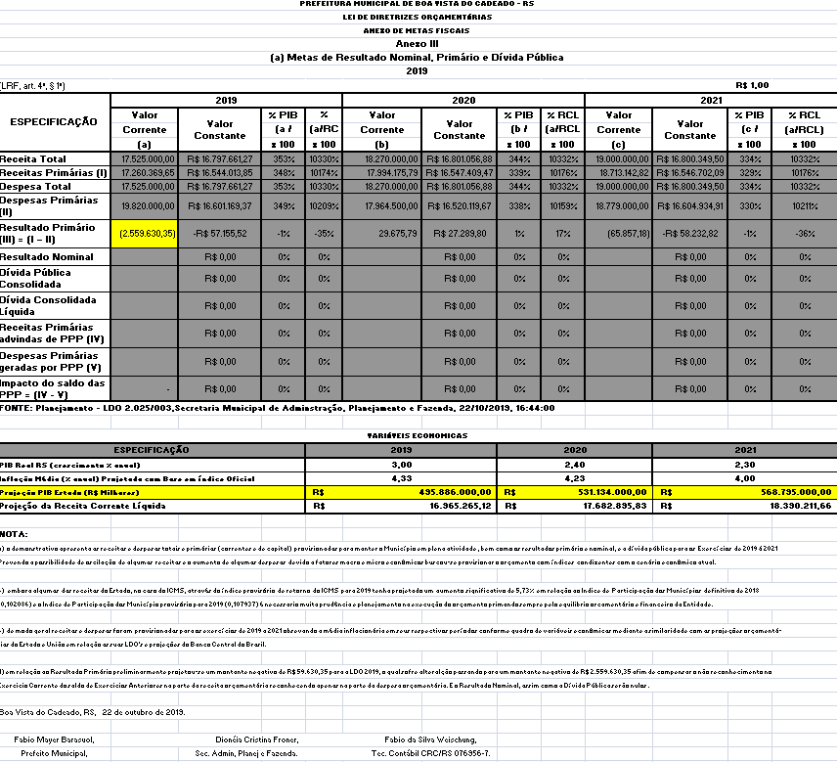

LOA 2019 Alterada
